
ALMACENES T&P
Sistema de Punto de Venta, Inventario y Ventas
🧥 Tiendas de ropa 📚 Librerías 💊 Farmacias 🛒 Abarroterías
Propuesta para negocios en Guatemala · Preparado por Lennyn · asesoria.informatica@gmail.com

EL SISTEMA

Todo lo que tu negocio necesita para vender y controlar inventario, en un solo lugar
ALMACENES T&P es un sistema en la nube (funciona desde cualquier navegador, en computadora, tablet o celular) pensado para negocios pequeños y medianos: ventas en caja, control de inventario en tiempo real, compras a proveedores, traspasos entre tiendas, ventas al crédito con cuentas por cobrar/pagar, cotizaciones y reportes gerenciales. No requiere instalar nada ni comprar servidores: se accede desde internet y los datos quedan respaldados automáticamente.
Módulos incluidos
Módulo | Qué hace
💰 Vender (Caja) | Registro rápido de ventas, selección de cliente y vendedor, impresión de factura.
🤝 Clientes | Base de datos de clientes con direcciones y teléfonos.
📄 Ventas Registradas | Historial completo de ventas, filtrable por tienda, con anulación.
🧾 Cotizaciones | Presupuestos para clientes, convertibles a venta con un clic.
↩️ Devolución de Venta | Devoluciones que regresan el producto automáticamente al inventario.
💵 Cuentas por Cobrar | Ventas al crédito con saldo pendiente y registro de abonos.
🧮 Cierre de Caja | Arqueo de caja: compara lo esperado contra lo contado.
🛒 Comprar | Registro de compras a proveedores, que suman al inventario al instante.
🚚 Proveedores | Directorio de proveedores con contacto y direcciones.
📋 Compras Registradas | Historial de compras con opción de anulación.
💳 Cuentas por Pagar | Compras al crédito a proveedores, con control de abonos.
📦 Productos | Catálogo de productos con código, precio de compra y de venta.
🏬 Inventario | Existencias en tiempo real, por tienda o consolidado.
⏳ Lotes y Vencimientos | Aviso de productos próximos a vencer o vencidos, por lote.
🔁 Traspasos | Movimiento de mercadería entre sucursales, con historial.
🏪 Tiendas | Administración de una o varias sucursales desde una sola cuenta.
🪪 Empleados y accesos | Usuarios por empleado, con permisos de vendedor o administrador.
📊 Consultas y Reportes | Ventas por tienda y por empleado, con gráficas.
🎨 Personalización | Colores y foto de portada propios del negocio.
Un sistema, varios tipos de negocio
El mismo sistema se adapta al rubro del negocio sin perder ninguna venta, compra ni existencia ya registrada:
🧥 Tienda de Ropa 📚 Librería 💊 Farmacia 🛒 Abarrotería
ALMACENES T&P · Sistema de Punto de Venta
ASÍ SE VE EL SISTEMA

Capturas reales del sistema en demostración
Panel principal
Acceso directo a todos los módulos desde una sola pantalla.
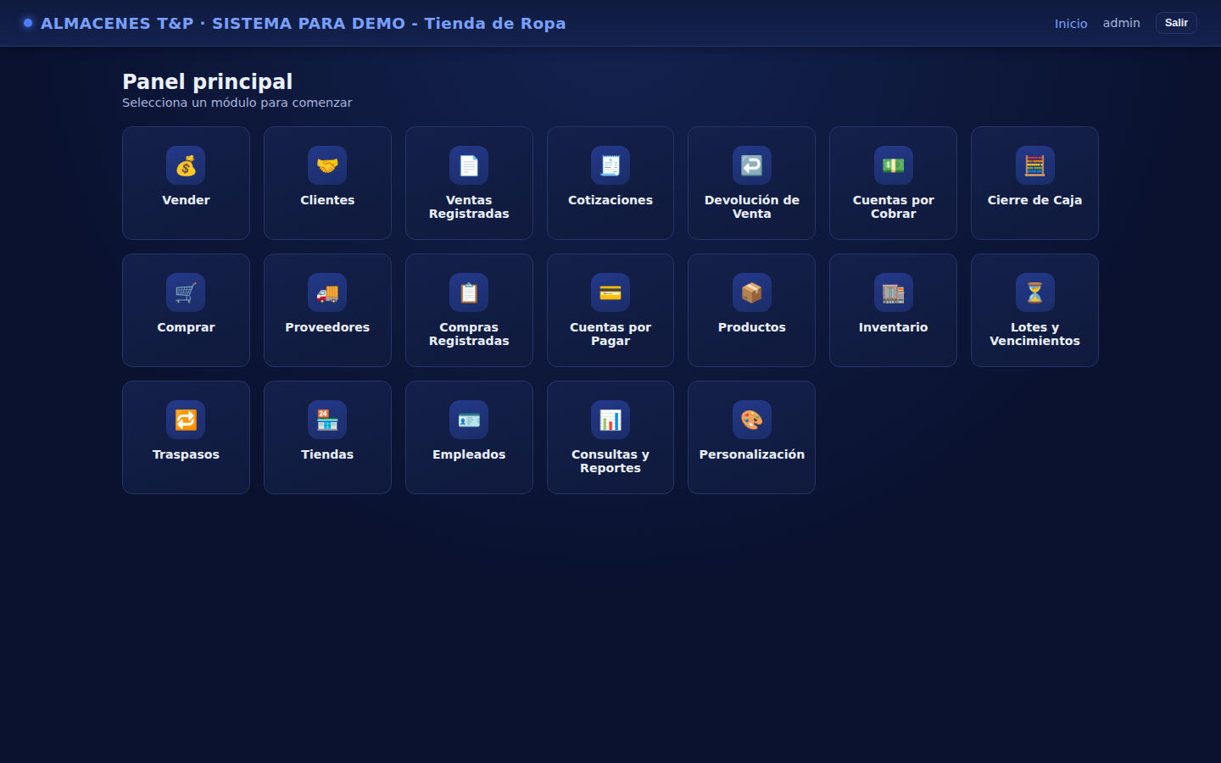
Cuentas por Cobrar
Ventas al crédito con su saldo pendiente, con un botón para registrar abonos hasta saldarlas.
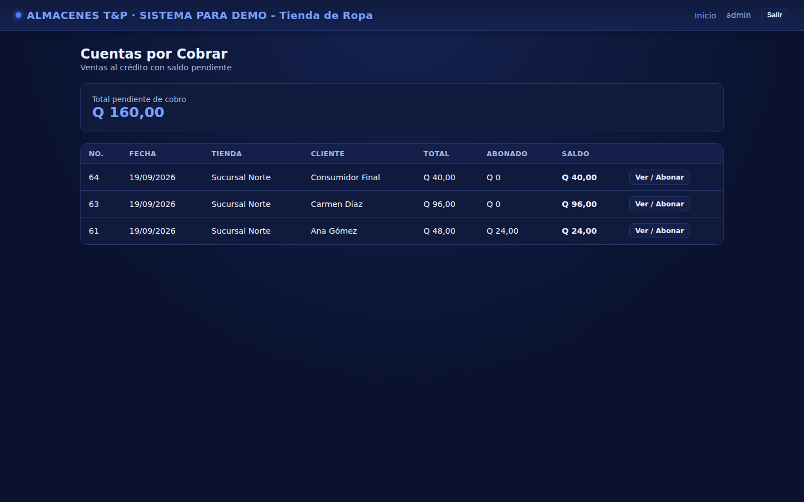
Cotizaciones
Presupuestos para clientes que no afectan el inventario hasta convertirse en venta.
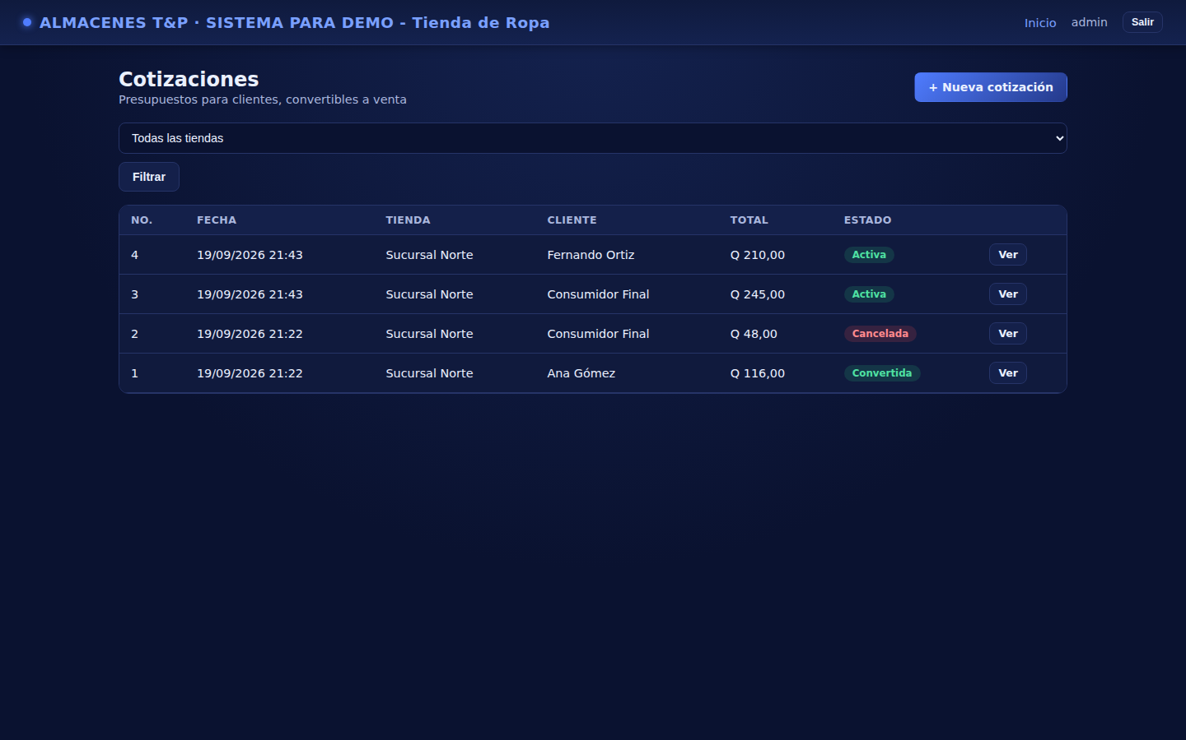
Vender (pantalla de caja)
Búsqueda rápida de productos, selección de cliente y vendedor, y total al instante.
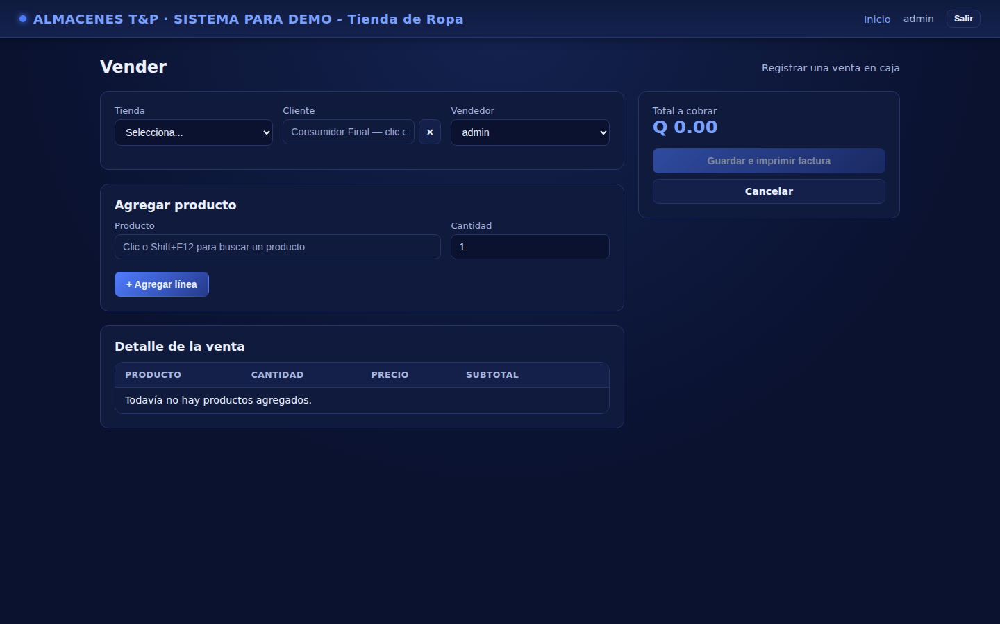
Ventas Registradas
Historial de ventas con fecha, tienda, usuario que la atendió, cliente y total.
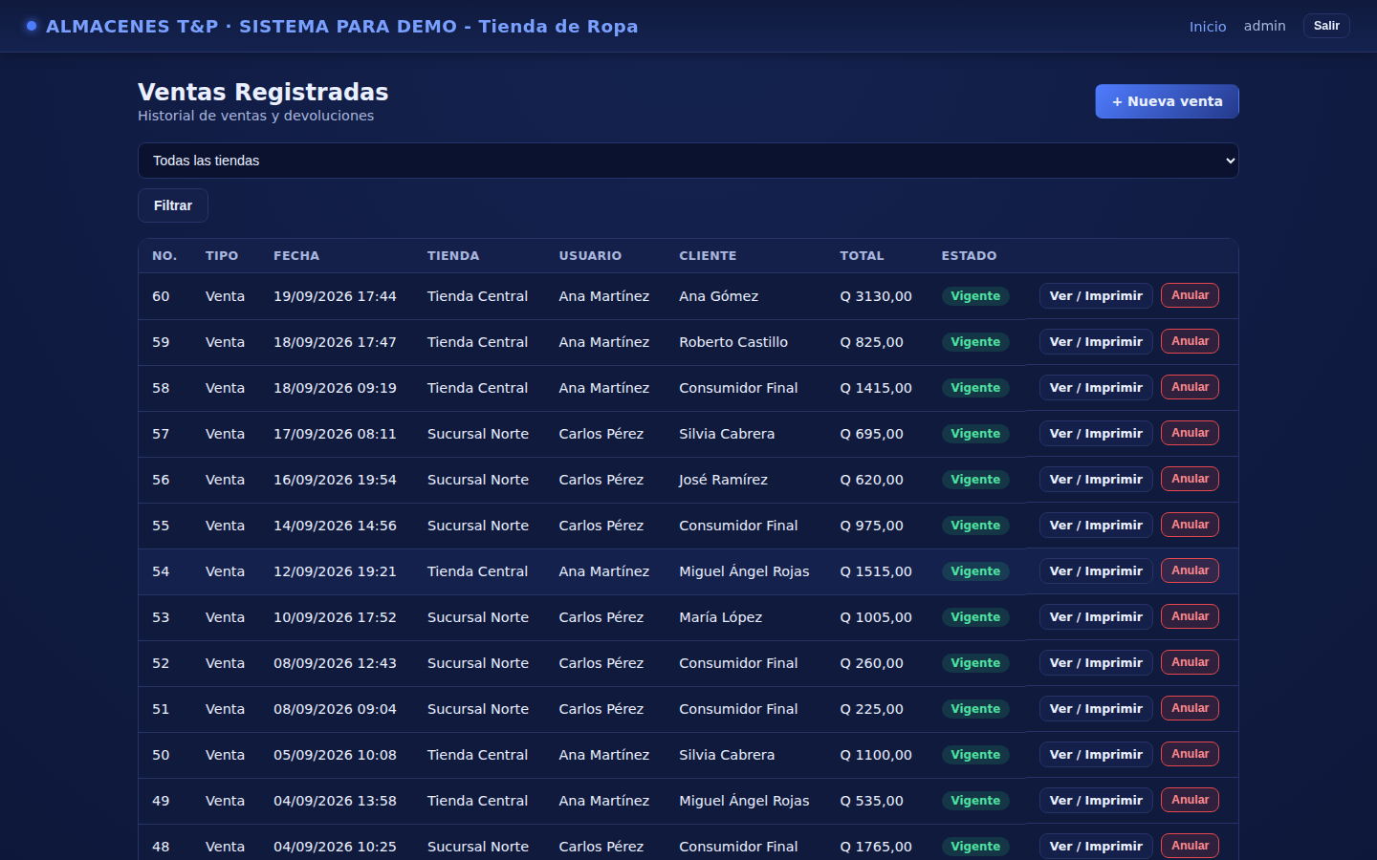
Inventario
Existencia de cada producto, consolidada o por tienda, actualizada en tiempo real con cada venta o compra.
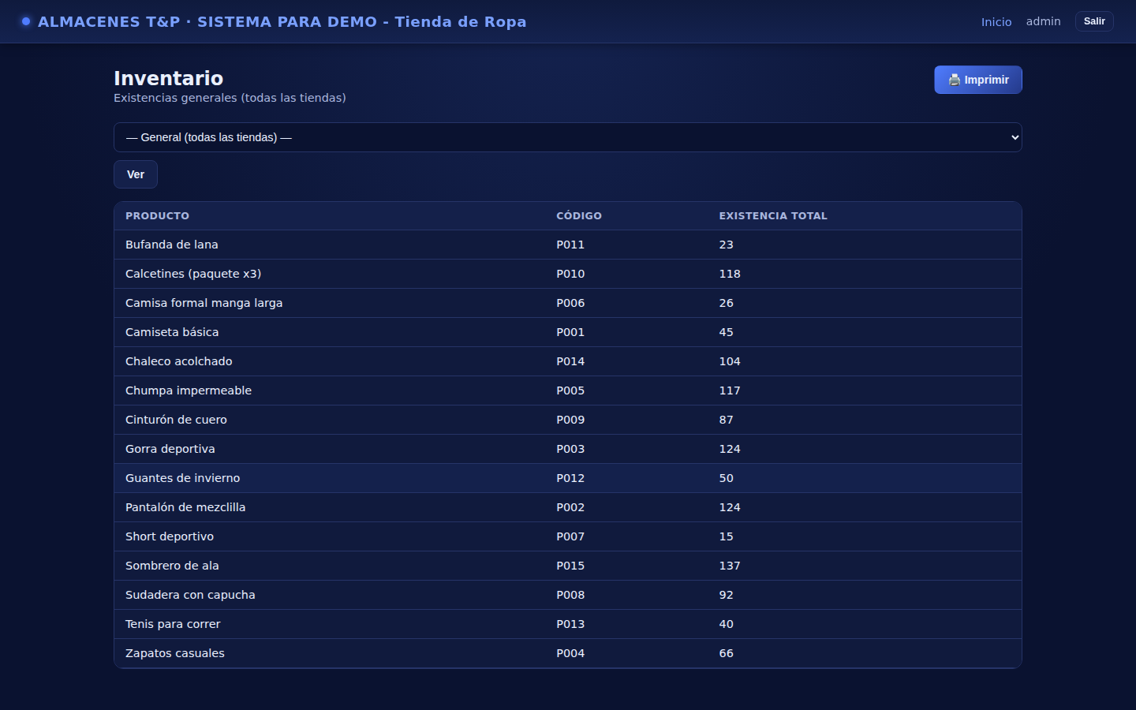
Catálogo de Productos
Todos los productos con su código, precio de compra y precio de venta.
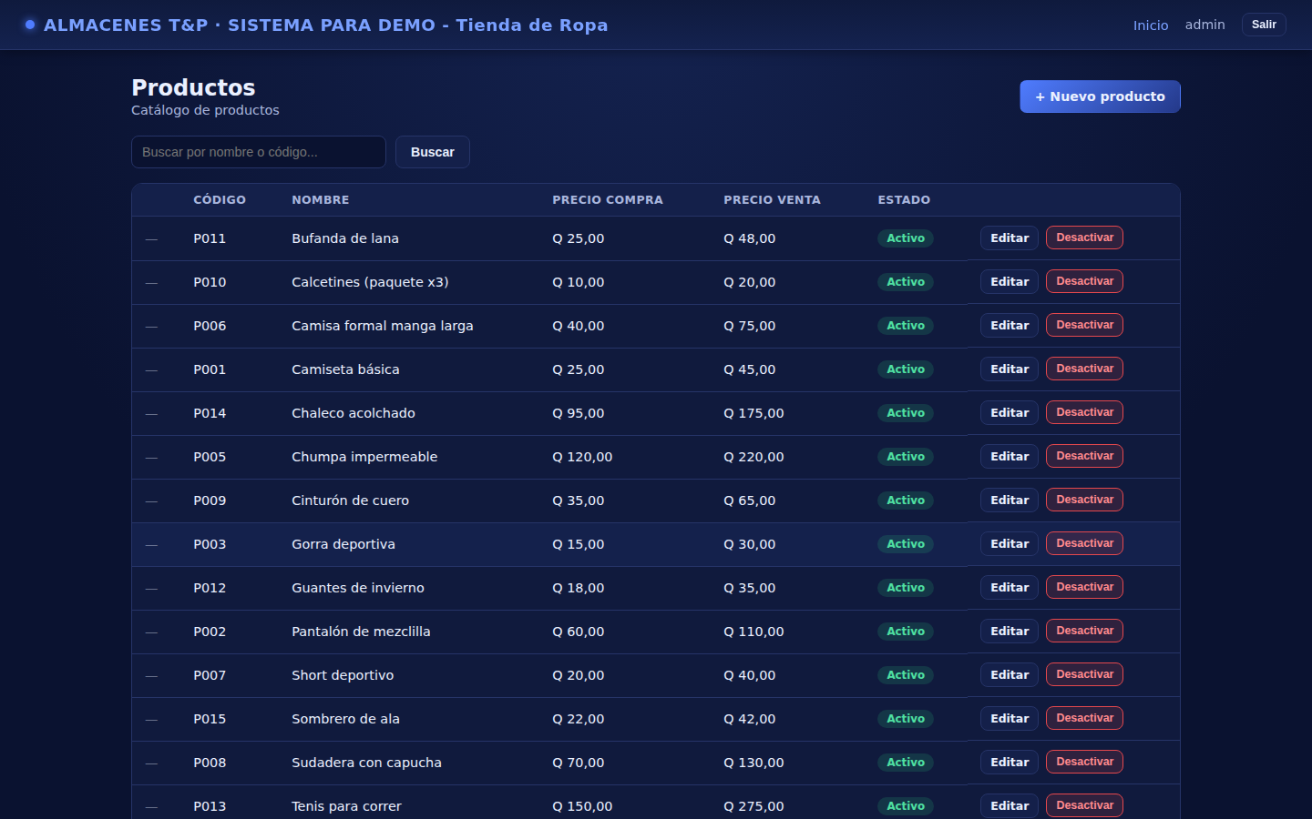
Reportes gerenciales
Ventas por tienda y por empleado, con gráficas y totales, filtrables por periodo.
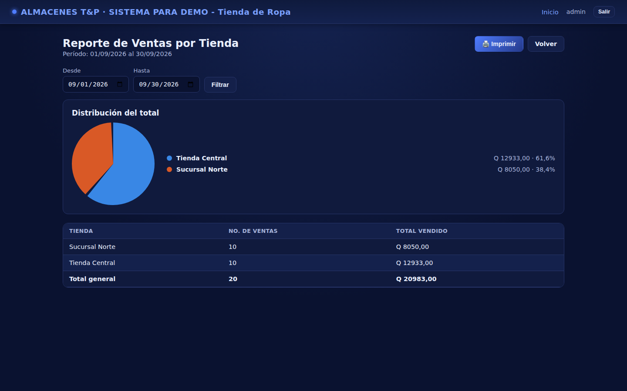
ALMACENES T&P · Sistema de Punto de Venta

INVERSIÓN

Planes y precios
Como referencia, así están los precios de sistemas similares para pequeños negocios en Guatemala:
Proveedor | Plan de entrada | Plan intermedio | Incluye
PosFile | Q200/mes (Q150 pago anual) | Q300–Q475/mes | Ventas y productos ilimitados, 1 sucursal; implementación aparte Q700–Q2,150
Vendty | Q173/mes (pago anual) | Q254–Q315/mes | Factura POS y electrónica, tienda virtual, varios usuarios
Fuente: sitios públicos de precios de PosFile y Vendty, consultados en septiembre 2026.
Nuestra propuesta
SUGERIDO — A CONFIRMAR
Con base en esos precios de referencia, esta es una propuesta de punto de partida:
Plan Esencial
Q ______ / mes
- 1 tienda, ventas y productos ilimitados
- Caja, inventario, clientes y proveedores
- Hasta 2 usuarios (vendedores)

Plan Multi-tienda
Q ______ / mes
- Todo lo del Plan Esencial
- Varias sucursales con traspasos entre ellas
- Reportes por tienda y por empleado
- Usuarios ilimitados
Los montos quedan en blanco a propósito: complétalos con el precio final que definas para cada plan, usando los datos de mercado de arriba como referencia, antes de entregar este documento a un cliente.
ALMACENES T&P · Sistema de Punto de Venta

PUESTA EN MARCHA

Migración de tus datos actuales
Si ya llevas tu control en Excel o en un sistema/base de datos anterior, no hace falta capturar todo de nuevo: tus productos, clientes, proveedores e inventario se pueden importar directamente al nuevo sistema como parte de la puesta en marcha.
SUGERIDO — A CONFIRMAR

Servicio de migración de datos
Q ______ / mes
- Importación de productos, clientes, proveedores e inventario inicial desde Excel
- Exportación y limpieza de datos desde una base de datos anterior (Access, otro sistema, etc.)
- Revisión de duplicados y datos incompletos antes de cargarlos
Como referencia: negocios similares en Guatemala cobran la puesta en marcha por separado del plan mensual (Q700 a Q2,150 según el proveedor citado arriba), y una migración de datos sencilla desde Excel o una base de datos pequeña suele tomar entre 2 y 8 horas de trabajo.

Facturación Electrónica (FEL)
Importante para cualquier negocio en Guatemala: desde 2023 la SAT exige el régimen de Factura Electrónica en Línea (FEL) a prácticamente todos los contribuyentes.
El sistema que ves en esta demostración genera comprobantes de venta internos, pero todavía no está conectado a un certificador autorizado de la SAT (como Digifact, Megaprint u otros) para emitir FEL válida ante el fisco. Esa integración se puede agregar como una siguiente fase del proyecto — es importante conversarlo con cada cliente antes de que dependa del sistema para facturar legalmente.
Contacto
Lennyn · asesoria.informatica@gmail.com
ALMACENES T&P · Sistema de Punto de Venta

